Roberto González Santalla, el mejor cortador de jamón

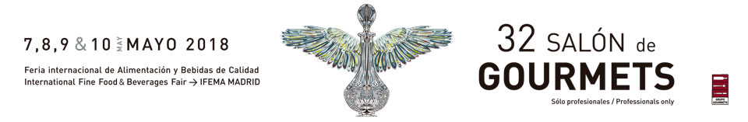
El 25 Campeonato de Cortadores de Jamón Dehesa de Extremadura que se ha celebrado en el Salón de Gourmets ha cumplido sus bodas de plata entregando el título a un gallego dedicado en cuerpo y alma al mundo del jamón.
Roberto González Santalla, de Ponferrada, ha competido con otros 5 participantes de distintos lugares de España, convenciendo a un exigente jurado entre los que se encontraban Elena Arzak y Sergio Fernández de Canal Cocina, entre otros.
“Este es uno de los concursos más importantes de España y me lo he estado preparando a conciencia pero cuando he llegado aquí y he visto el nivel no me esperaba que iba a ganar para nada”, ha explicado después de recibir el título de Mejor Cortador de Jamón de España 2018.
Roberto se ha presentado a varios concursos y ha ganado otras veces el premio a la mejor presentación en el plato, pero nunca al mejor cortador, donde además se evalúa la rapidez, el grosor y tamaño de la loncha y la rectitud del corte.
“Llevo 10 años cortando jamón, empecé trabajando en una carnicería y me di cuenta que se me daba bien y me gustaba mucho, entonces me vine a Madrid para dedicarme exclusivamente al jamón”, comentó el campeón que desde su marca, “Corteacuchillo”, además de participar en eventos, trabaja por la divulgación y formación dentro del mundo del jamón y el arte de saber cortarlo.
Anibal Falcón Morales, Grupo Anselmo Perez Cortadores de Jamón, de Valencia ha sido el segundo clasificado, mientras que el tercer puesto lo ha conquiestado Juan Blas Sánchez, de Luga Sabores de Alicante.
